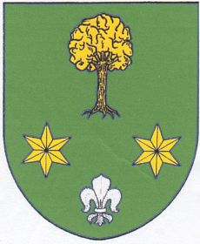
Obecní úřad Katov
Katov 29, 594 55 Dolní Loučky

OZNÁMENÍ

Od pondělí 5. 8. 2024 do pátku 9. 8. 2024 bude Obecní úřad Katov z důvodu čerpání dovolené uzavřen.

Mgr. Jiří Urbánek
starosta obce

